Ноутбук DELL Inspiron 3593 Black
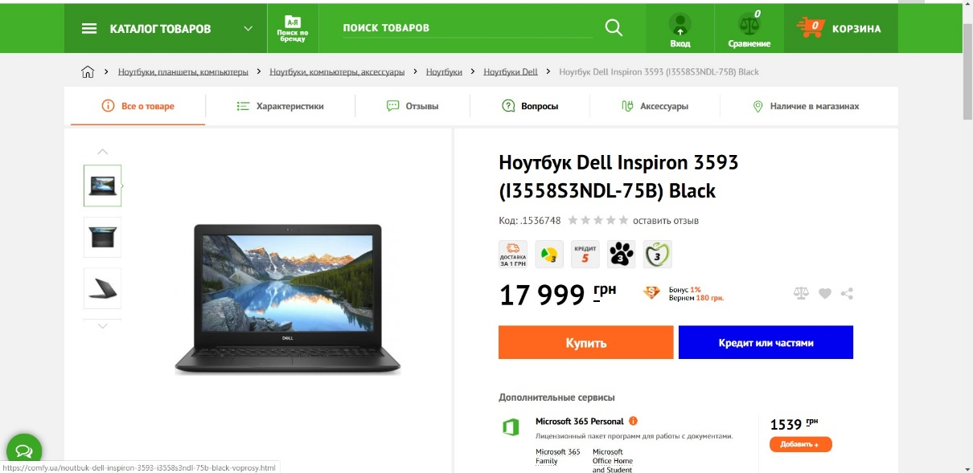

Ноутбук Asus X543UB-DM1296T Gray
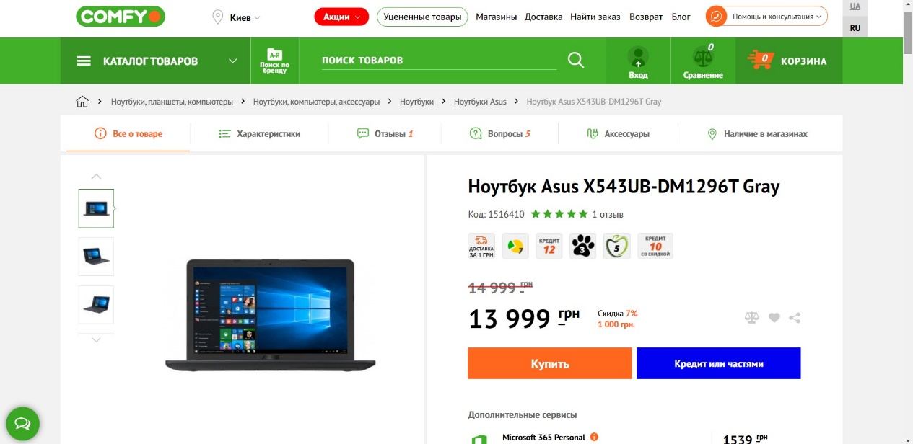

Телевизор Samsung UE55NU7090UXUA
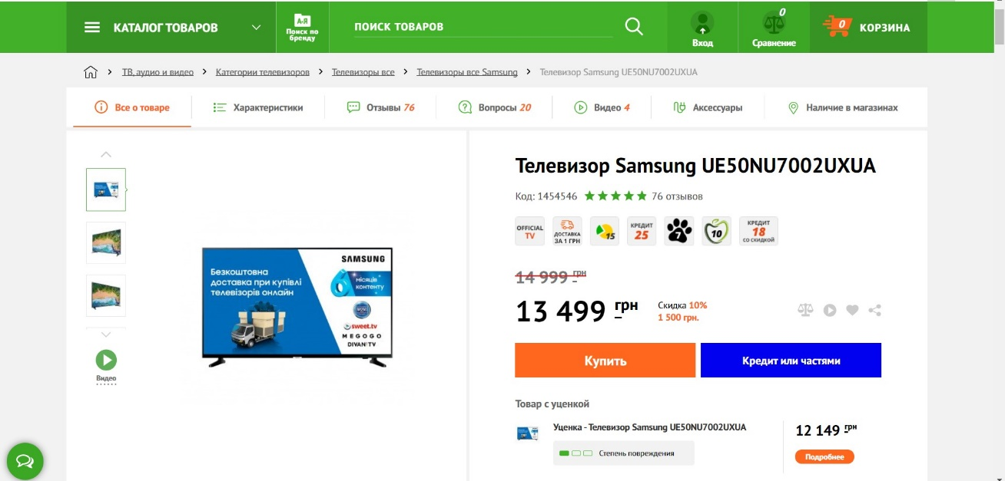
Микрофон Senneheister XS1
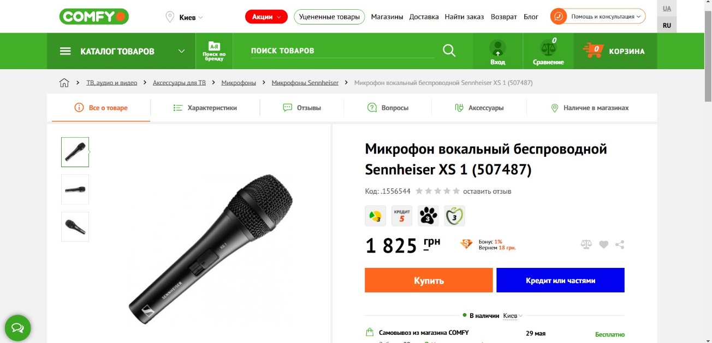

JBL Xtreme 40W Bluetooth Колонка
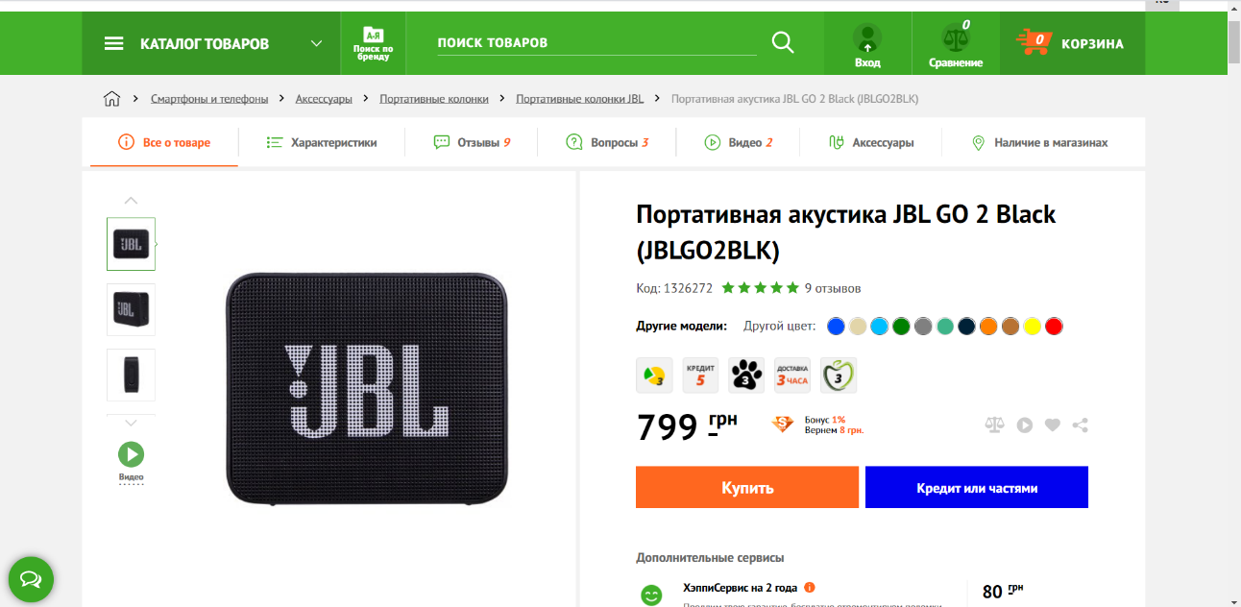
Ноутбук Lenovo IdeaPad 330-15IKBR (81DE037KRA) Platinum Grey
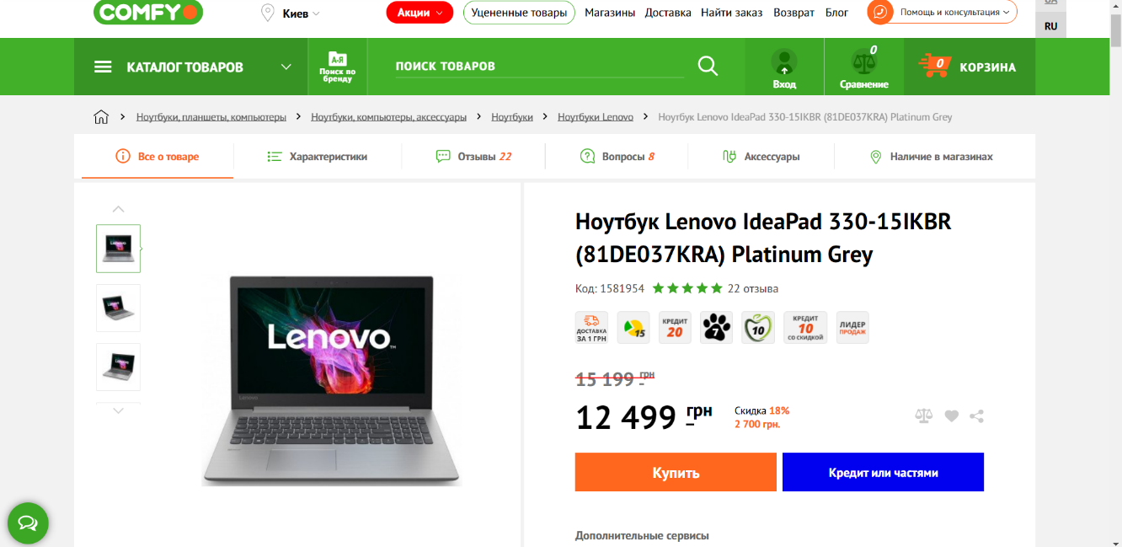

Планшет Samsung Galaxy Tab A 10.1'' 32GB LTE Black (SM-T515NZKDSEK)
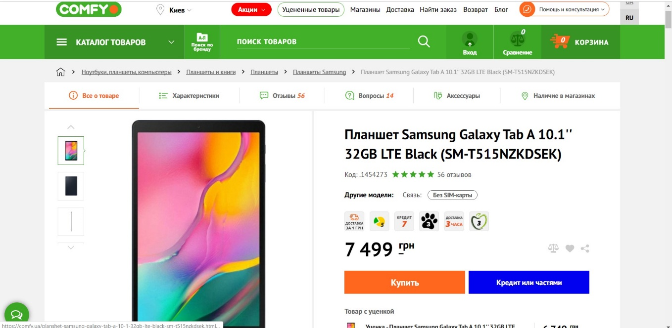
МФУ цветной печати HP Smart Tank 516 с Wi-Fi (3YW70A)
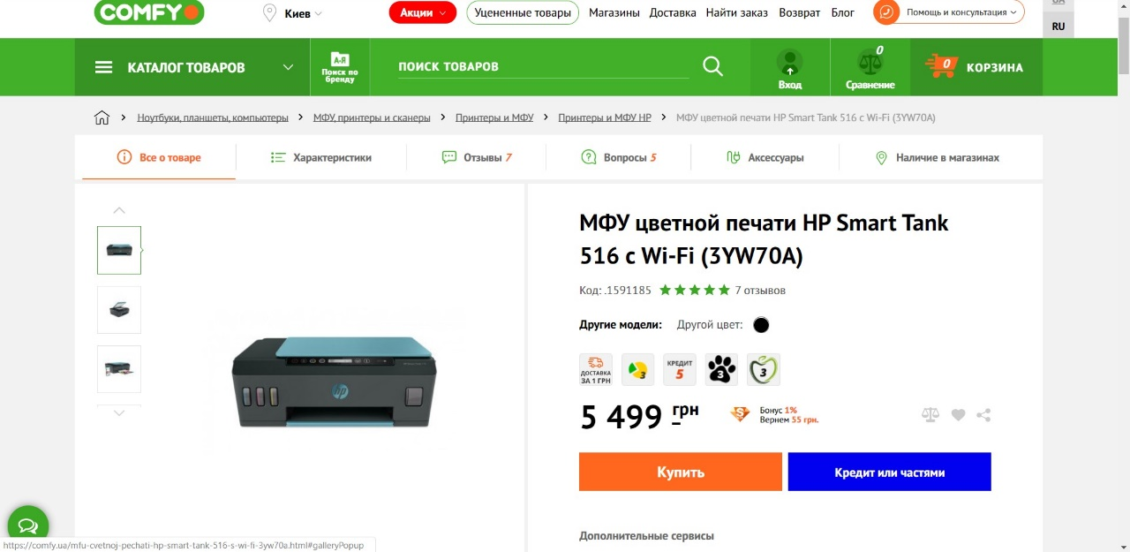

Ноутбук Asus X407MA-BV088T Grey
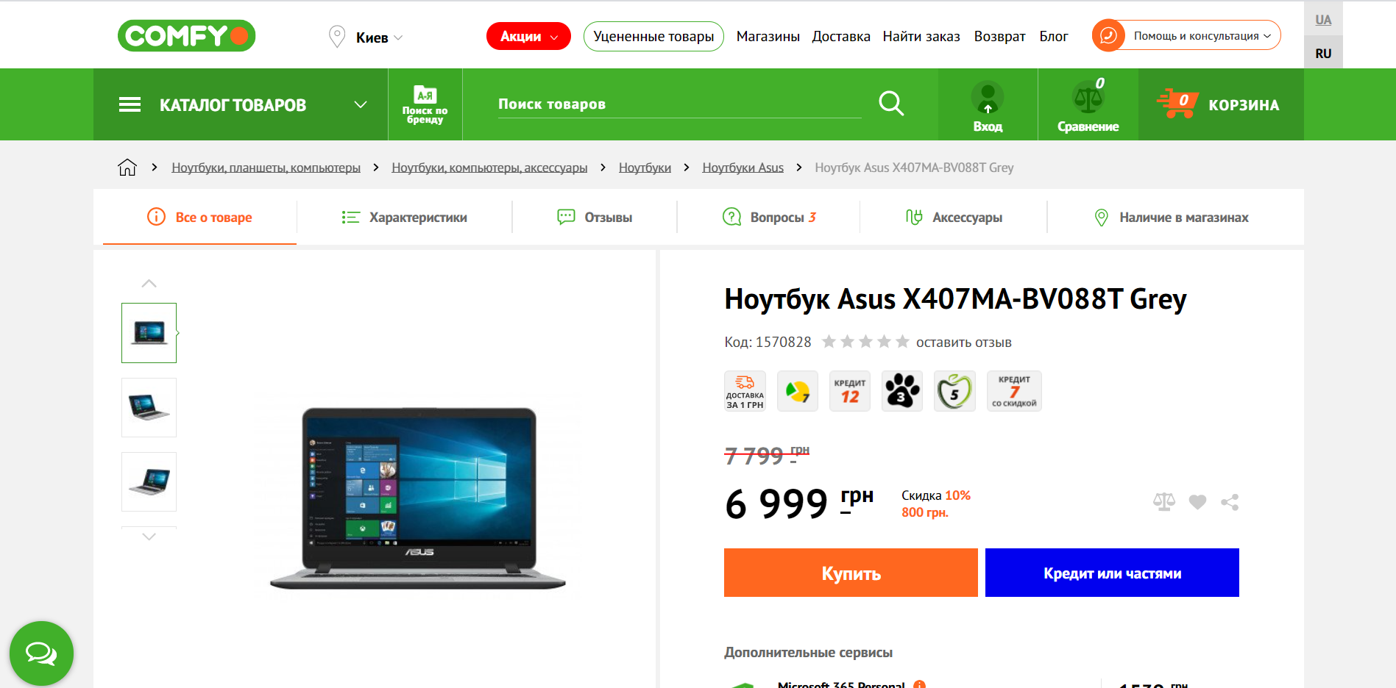

Проектор Acer X1123H
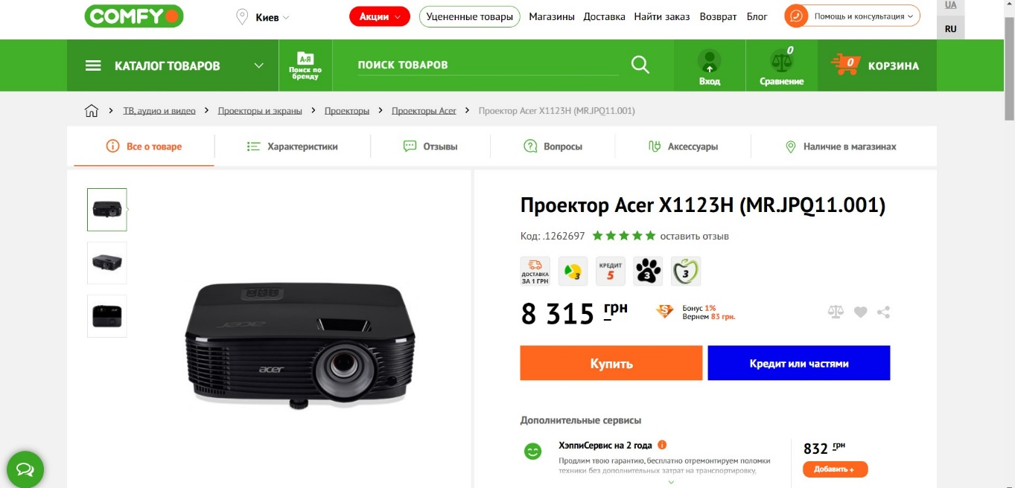

Ролеты
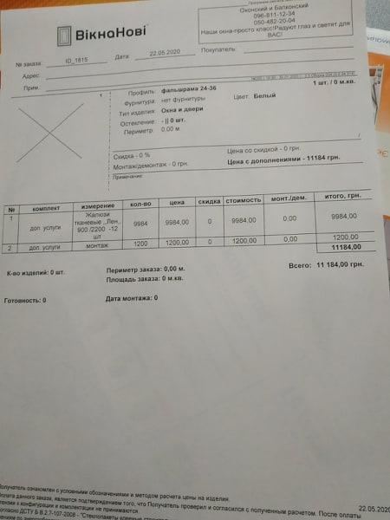
Водонагреватель Ariston SG1 50 V
